Série
OCF Chauffe-terrasse infrarouge
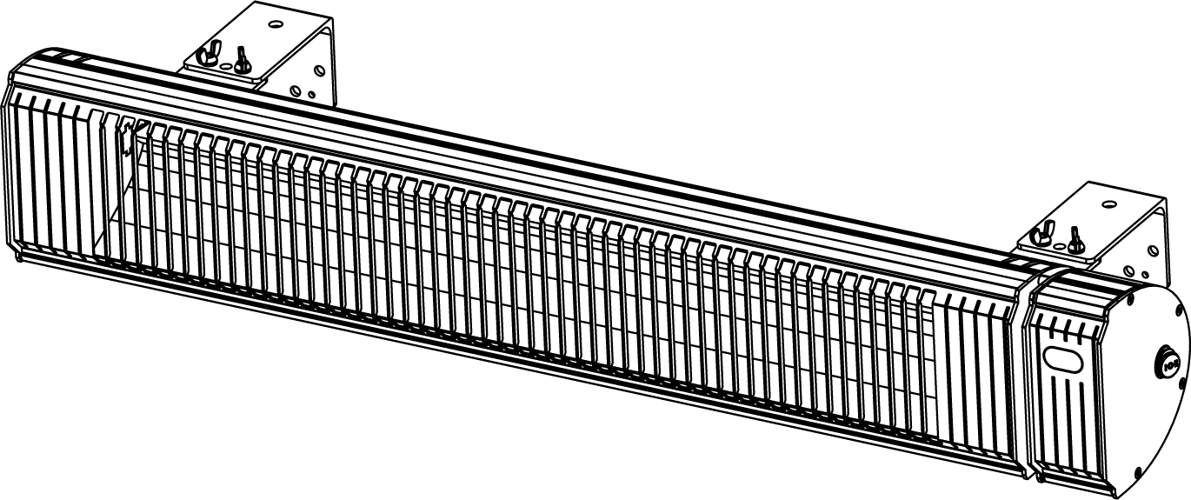
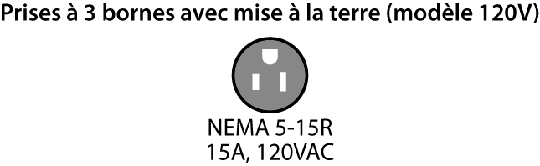



Caractéristiques
Finition - Aluminium anodisé noir.
Tension - 120V, 240/208V, 60 Hz, 1 phase.
Construction - Construction certifiée IP65 pour utilisation extérieure.
- Boîtier en extrusion d’aluminium de 2 mm d’épaisseur.
- Réflecteur optique en aluminium de haute qualité.
- Cordon d’alimentation de haute qualité :
Modèle 120V : 7.5 pi (2.25 m) avec fiche NEMA 5-15P.
Modèles 240/208V : 6 pi (1.8 m) avec raccordement fixe.
Élément - Filament en fibre de carbone dans un tubulaire de 15 mm au Quartz.
- Longévité de l’élément ± 5000h.
Longueur d’onde - Onde moyenne (2 µm).
Régulation - Modèles 1500W et 3000W : Régulateur intégré On/Off et télécommande
à 6 réglages de chaleur.
- Modèles 4000W et 6000W : Deux niveaux de chauffage, 50% et 100%.
Le chauffage peut être câblé pour contourner la télécommande si nécessaire.
Certification - Conforme aux normes UL2021:2015 Ed.4 et C22.2 No.46 : 2013 Ed.9.
Installation - Installation horizontale seulement.
- Résidentiel : Installation extérieure seulement.
- Commercial : Installation extérieure et intérieur.
- Supports de ﬁxation mural pivotant inclus (modèles 120V et 240/208V).
- Supports de ﬁxation pour suspension au plafond inclus (modèles 240/208V).
- Distances minimales d’installation :
Modèle 1500W : 6 pi 7po (2.0 m) du plancher.
Modèles 3000W, 4000W et 6000W : 8 pi (2.4 m) du plancher.
Tous les modèles : 12 po (30 cm) du plafond, 18 po (45 cm) du bout de l’appareil au mur et 24 po (61cm) du côté long de l’appareil au mur.
- Modèle 120V : Installation au mur seulement.
Se branche dans une prise à 3 bornes avec mise à la terre de 15A, 120VAC.
- Modèles 240/208V : Installation au mur et au plafond.
Raccordement fixe dans une boîte de jonction électrique (non incluse).
Garantie - 1 an contre tous vices.
- 90 jours sur l’élément (pour les applications industrielles seulement).

Application - Résidentiel : Solarium, piscine et spa, balcon, terrasse.

- Commercial : Atelier, garage, terrasses de restaurant, bar, marquises d’hôtel, églises.

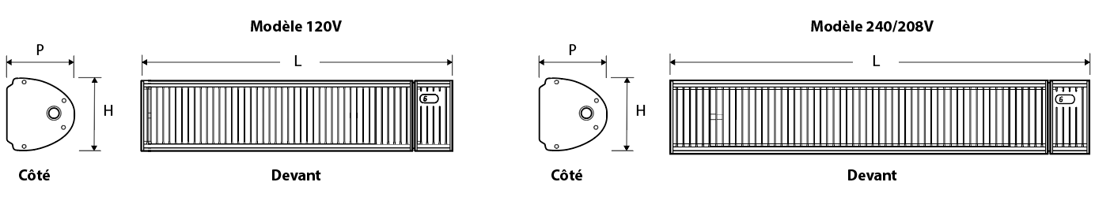
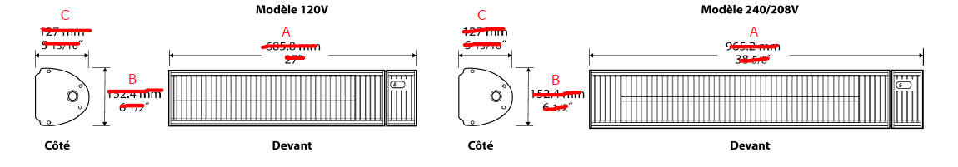

Modèles
# Produit¹ | Volts | Watts | Prise à 3 bornes  avec mise à la terre | Dimensions |  |  |  |  |  | Poids |  | Qté
 |  |  |  | L |  | H |  | P |  |  |  | Qté
 |  |  |  | po | mm | po | mm | po | mm | lb | kg
CF15120B | 120 | 1500 | 15A, 120VAC | 27 | 685.8 | 6 1/2 | 165 | 6 5/16 | 161 | 10 | 4.5
CF30240B² | 240/208 | 3000/2250 | - | 38 | 965.2 | 6 1/2 | 165 | 6 5/16 | 161 | 14.3 | 6.4
CF40240B² | 240/208 | 4000/3000 | - | 42 | 1066.8 | 9 | 228.6 | 9 | 228.6 | 40 | 18.2
CF60240B² | 240/208 | 6000/4500 | - | 42 | 1066.8 | 9 | 228.6 | 9 | 228.6 | 40 | 18.2

¹ Supports de fixation inclus. Finition : «B» pour aluminium anodisé noir.
² Installation intérieure résidentielle interdite.

Autres
Type | Quantité | Modèle et description  Informations complémentaires | Volts | Phase | Watts | Longueur  mm/po | Informations  Couleur/installation

Les spécifications peuvent changer sans préavis
Projet : | Approbation  Information
Ingénieur conseil : | Approbation  Information
Entrepreneur électricien : | Approbation  Information
Distributeur : | Approbation  Information
Date : | Approbation  Information
Référence Ouellet : | Approbation  Information
Commentaires :

